

ЫИПИСТЕРСТВО ЮСТИЦИИ РОССИЙСКОЙ ФЕДЕРАЦИИ

“ Частное профессиональное обрмовательное учреждение
Приокский спортивно-технический клуб Регионального •
отделения ДОСААФ России Нижегородской области *


(полное нанненованне некомнерческоll органgзацни)

Нижегорfiдскаё область, г. Нижниё Новгород, ул. Мпртї.іала Fолова£lов££, Д. 25

(адрес (место пахождеяня) неконмеряескоіt органнзацян) '

: ., ) 1 . , i
.Ретеняе о государственной регистрации некоммеряеской организащіи npn создания .'
' '•’

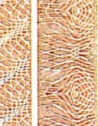


.-‘° (нанменованне уполномоченного органа, прииявюего решение о государственной региvчраіщн)
* "

J ‘Затіись о некоммерческой организации внесена в Единый государственный
1. реестр іоридшіеских лиц « 09 » декабря 2002 Г. за основньтм государственнымрегистрациоинымномером: 335 0 2 5 2 0 7 4 0 5 4 t

£fa Fлa ого J е М
(дошкность уполномоченного лица органа,
Ро ё о его о о об а т
сзринявшего решейие о ‘государственной регнстраіщи)

.Э. Сйяткина



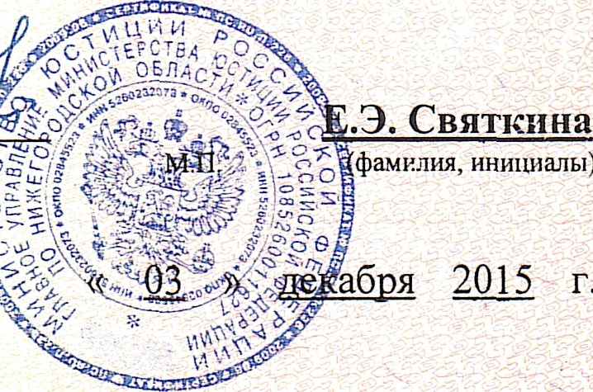


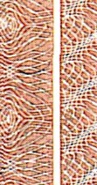













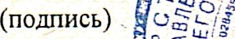



1 .Ранее вьщаыіое свидетельство о государственной регистрации :некоммерческоё 0 ГflНТЇЗацяи ОТ . ;,. 9 » по6_g_pg 0210 : . •e применяется в свен с ‘вьщачей: настоящего _ свидетельства.

